
Propuesta sig para “la maestra”
Sistemas de Información para la Gestión – ICN292

12 de Septiembre del 2026
la maestra
Av. Fontt 1244, Colina

A) Ficha del equipo.
A continuación, se presenta una tabla con los integrantes del grupo junto con sus roles principales:
Integrante | Rut | Paralelo | Rol principal
Juan Sánchez González | 21.749.266-1 | 101 | Levantamiento y contacto con la PYME; BPMN To-Be; Arquitectura lógica
Owen Oviedo Lazo | 22.471.148-4 | 101 | BPMN To-Be + Mejoras; Modelado de datos preliminar
Camilo Rivano Lara | 21.576.249-1 | 101 | Levantamiento de información caracterización equipo pyme
Juan Andrade | 21.490.620-1 | 101 | Modelamiento BPMN As - Is

El URL para el GitHub es el siguiente.

B) PYME y problema.

Identificación de la PYME.
Almacen “La Maestra”, es un almacén de barrio dedicado a la venta de productos de consumo diario, como abarrotes, bebidas, huevos, pan, pasteles, cecinas, artículos de aseo, entre otros. Este negocio se encuentra ubicado en Avenida Fontt 1244 de la comuna de Colina, en donde se atienden principalmente a vecinos del sector.
Este almacén es administrado por Juan Sánchez Duran, que es con quien se contacta para ofrecer una propuesta de sistema de información para apoyar en la gestión de este local. Este almacén cuanta con 3 personas trabajando actualmente, con turnos rotativos y con distintas labores tales como atención a público, horneado de pan, reposición de productos y limpieza. Además, cuenta con ingresos mensuales de aproximadamente 10 millones.
Este almacén actualmente no cuenta con un sistema confiable para realizar análisis de información, debido al trabajo manual detrás de este, ya que se cuenta con una hoja Excel, en la cual se ingresa información diaria, semanal y mensual, con distintos ingresos y egresos, asociándolos a distintas categorías mediante ingreso, copiado y pegado manual.

Evidencia de existencia.
Para evidenciar la existencia de esta PYME, con RUT 9.355.254-7, se adjunta en el anexo 1 el acta de la reunión de levantamiento con el administrador y en anexo 2 se deja el enlace de la ubicación en Google Maps.

El problema de negocio.
Durante la reunión de con el administrador del almacén, se detectaron los siguientes problemas:
- El registro manual y agregado en una hoja Excel, dificulta consolidar, consultas y comparar egresos e ingresos del periodo.
- Registros incompletos, al ser un registro manual, en muchos casos se olvidan pasos quedando las tablas incompletas.
- No existe un análisis estructurado, esto debido a que se trabaja principalmente mediante intuición sin realizar un análisis exhaustivo de todas las variables del negocio.
- No existe un registro de inventario, debido a que no fue posible la implementación de un sistema de punto de venta (POS), ya que no fue de fácil uso para los trabajadores. En consecuencia, se realizan compras mediante la observación de los estantes y no por un registro confiable.
Al observar los cuatro problemas principales de gestión de información se encuentra el siguiente problema común:
Falta de un sistema de información que permita analizar
datos y factores relevantes para la gestión del almacén.
La falta de este sistema lleva pérdidas de tiempo de 30-45 minutos diarios, lo que suman un total de 15-23 horas al mes, además, de que dificulta realizar un análisis exhaustivo y confiable de todas las variables que se deben considerar.

Objetivo del SIG propuesto.
Durante la reunión con el administrador se propuso realizar un sistema de información para la gestión del almacén, en donde se ingresa la información mediante un pop up didáctico y de fácil entendimiento y uso, esta información será almacenada dentro de una base de datos. Posteriormente se podría realizar un análisis mediante un dashboard en Power BI, el cual contendrá distintos indicadores.
Adicionalmente, se proponen dos opciones de automatización, los cuales se mencionan a continuación:
- Recordatorios mediante el sistema de mensajería Telegram, el cual recuerda registrar ingresos y egresos a ciertas horas, siempre y cuando no se hayan registrado durante el mismo día.
- Mensaje automático con propuesta de pedido de pan para el día siguiente, el cual sería verificado por el administrador, quien también puede modificarlo y posteriormente podrá realizar el pedido reduciendo el tiempo que le dedica a este trabajo actualmente.

C) Requerimientos desde cero.

Actores y Roles.
El principal actor es el encargado, ya que este es el usuario principal al cual esta diseñado el sistema. El encargado va a ser el usuario que entregue más información con la información de los gastos y compras. Pero, también va a ser él quien requerirá la información final del sistema para la toma de decisiones del negocio.
Cajero: es el empleado del encargado, se encarga de atender en el local. Su rol dentro del sistema será ingresar las ventas diarias al sistema al término de su jornada.
El actor n8n extrae información del sistema y la emplea para asistir de manera automática, por ejemplo, enviando recomendaciones de compra o recordatorios.
Luego de poseer la información en la base de datos se requerirá extraer dicha información. Por lo tanto, se contará con Power BI para extraer la información y presentarla al encargado.

Alcance in/out.
A continuación, se delimitará las fronteras del proyecto. Diferenciando los procesos o aspectos que estarán dentro del alcance del proyecto de los que no se van a incluir.
1) Registro de ventas: está dentro del alcance del proyecto el registro de las ventas totales diarios segregados por método de pago (efectivo, débito y crédito). No estará dentro del alcance del proyecto el registro de cada venta particular en el transcurso de un día, por lo tanto, no se realizarán análisis de cuáles son los productos más vendidos, por ejemplo. Solo se evaluarán montos totales.
2) Registros de compras a proveedores: estará dentro del alcance el registro del monto total de la factura realizada y la fecha. Aunque, no estará dentro del alcance del proyecto realizar el registro de los productos específicos que se estén comprando, ni los precios o cantidades a los cuales se compraron.
Por los dos puntos anteriores estará fuera del proyecto realizar un inventario exacto o un control de stock de los productos.
3) Análisis de indicadores: está dentro del alcance del proyecto realizar el cálculo de ciertos indicadores, como, por ejemplo: Ventas mensuales, compras a proveedores mensuales, Gastos operacionales promedio. De esta manera se podrían responder preguntas como, ¿Cuál es el método de pago que los clientes emplean más? o ¿Cuál es el proveedor al cual le compro más frecuentemente? o quizás ¿Cuál es al proveedor el cual le compro más? Por otro lado, estará fuera del alcance del proyecto indicadores como: margen de ventas por producto o producto comprado más frecuentemente.
4) Automatización de pan: estará dentro del alcance del proyecto, realizar el registro de las compras y stock existente de pan, además de realizar una recomendación de la cantidad de pan sugerida para abastecer el local. Está fuera del alcance del proyecto realizar una compra automática de pan.
5) Notificaciones automáticas: estará dentro del alcance del proyecto enviar notificaciones automáticas por Telegram al encargado para recordarle realizar los registros diarios. No estará dentro del alcance del proyecto la integración de mensajes automáticos en aplicaciones o paginas externas o enviar mensajes automáticos a proveedores o clientes.

Requisitos funcionales.
A continuación, se presentan cuáles son las funciones que el sistema debería poder realizar:
- El sistema debe de registrar las ventas diarias, considerando un monto total y los montos desagregados por método de pago. (Prioridad Must have)
- El sistema debe registrar las compras a proveedores, considerando aspectos como fecha, proveedor, monto y método de pago. (Prioridad Must have)
- El sistema debe registrar los gastos operacionales, para posteriormente clasificarlos según el tipo de gasto operacional (remuneración, arriendo y servicios, entre otros). (Prioridad Must have)
- El sistema debe permitir crear, editar y consultar proveedores, categorías y medios de pago. (Prioridad Must have)
- El sistema debe permitir consultar y buscar información en los datos históricos. (Prioridad Must have)
- El sistema debe calcular indicadores de desempeño del periodo. (Prioridad Must have)
- El sistema debe recordar al encargado realizar los registros diarios. (Prioridad Should have)
- El sistema debe de registrar la cantidad de pan abastecido y el stock disponible. (Prioridad Should have)
- El sistema debe de realizar recomendaciones al encargado de las cantidades de pan a abastecer. (Prioridad Should have)
Los requerimientos funcionales 1, 2, 3, 5 y 6 se relacionan directamente con uno de los problemas propuestos previamente. El primer problema era acerca de la realización manual de los registros y la dificultad de consolidarlos y consultarlos. Se relacionan, ya que el conjunto de requerimientos está asociado a confección de registros (1, 2 y 3), en la consultar y buscar información (5), y por último, en el cálculo de indicadores de desempeño (6). Por lo tanto, se observa que la problemática propuesta esta siendo atendida en la formulación de los requerimientos funcionales.
El segundo problema es acerca del registro manual y pérdida de información. Por lo tanto, los requerimiento funcionales 1, 2, 3 y 7 se asocian a esta problemática. Son adecuados estos requerimientos ya que son acerca la confección de registros (1, 2 y 3) y por otro lado reducir el riesgo de la pérdida de información empleado recordatorios de Telegram (7).
El tercer problema se asocia a la toma de decisiones basado en la intuición. Por lo tanto, se asocia a los siguientes requerimientos funcionales: consultar y buscar información de los registros (5), para luego emplearlos para el cálculo de indicadores de desempeño (6). De esta manera el encargado podrá tomar decisiones basándose no solo en su intuición, sino que va a poseer información útil que le podría facilitar el análisis.
El cuarto problema esta relacionado a la inexistencia de un registro de inventario y el abastecimiento basado en observación directa. Este problema se conecta a los siguientes requisitos funcionales: implementación de un registro de compra y stock de pan (8), además de un sistema de recomendaciones de compra de pan (9). En consecuencia, se espera que el encargado posea mayores herramientas para realizar el abastecimiento de pan.

Requisitos no funcionales.
Se presentan los requisitos no funcionales:
- El sistema debe ser fácilmente aprendible para los empleados del local y no debe de requerir conocimiento técnico especializado para emplearlo. (Prioridad Must have)
- El sistema debe de guardar la información de manera permanente, de manera de que se mantengan disponibles en próximas instancias de uso. (Prioridad Must have)
- El sistema debe de permitir que usuarios que no posean conocimientos especializados sean capaces de configurar categorías y medios de pago. (Prioridad Should have)
- El sistema debe de permitir realizar los registros diarios en un bajo número de pasos. (Prioridad Must have)
- El sistema debe de garantizar que la información ingresada cumpla con los formatos definidos y que no posea campos sin rellenar. (Prioridad Must have)
- El sistema debe de presentar los indicadores de desempeño de manera clara y comprensible para tomar de decisión. (Prioridad Must have)
El primer problema se asocia al registro manual de la información y la difícil consolidación y consulta. Por lo tanto, se implementan los siguientes requerimientos no funcionales: primero se facilita el registro manual mediante un bajo número de pasos (4), para luego almacenar la información de manera permanente (2) y finalmente emplearla para presentar de forma clara y comprensible los indicadores de desempeño (6).
El segundo problema se vincula al registro manual y a la pérdida de información. En consecuencia, se tienen los siguientes requerimientos no funcionales: para que se puedan realizar los registros diarios de manera efectiva se propone: que los usuarios no requieran de poseer conocimientos especializados (1 y 3); se debe de poder de realizar de manera veloz, por lo tanto, pocos pasos ayudan a que el usuario realice la tarea más rápidamente (4) y para que no exista pérdida de información entre sesiones se debe de asegurar de que el sistema mantenga la información de manera permanente (2).
El tercer problema se centra en la toma de decisiones basada en intuición. Entonces, se tienen los siguientes requerimientos no funcionales: el sistema debe de guardar la información de manera permanente (2) y además debe de mostrar información de manera clara y comprensible que sea de utilidad para poder tomar decisiones (6).
El cuarto problema está relacionado a la inexistencia de un registro de inventario y el abastecimiento basado en observación directa. Por consiguiente, se tienen los siguientes requerimientos no funcionales: se espera que el personal del local pueda emplear este sistema por lo que deberá ser fácil de aprender (1), poseer pocos pasos (4) y detectar errores a la hora de ingresar información (5), esto para que posteriormente el encargado pueda consultar la información en futuras ocasiones (2) y tomar decisiones de manera informada.

D) Proceso BPMN.

BPMN As-Is.
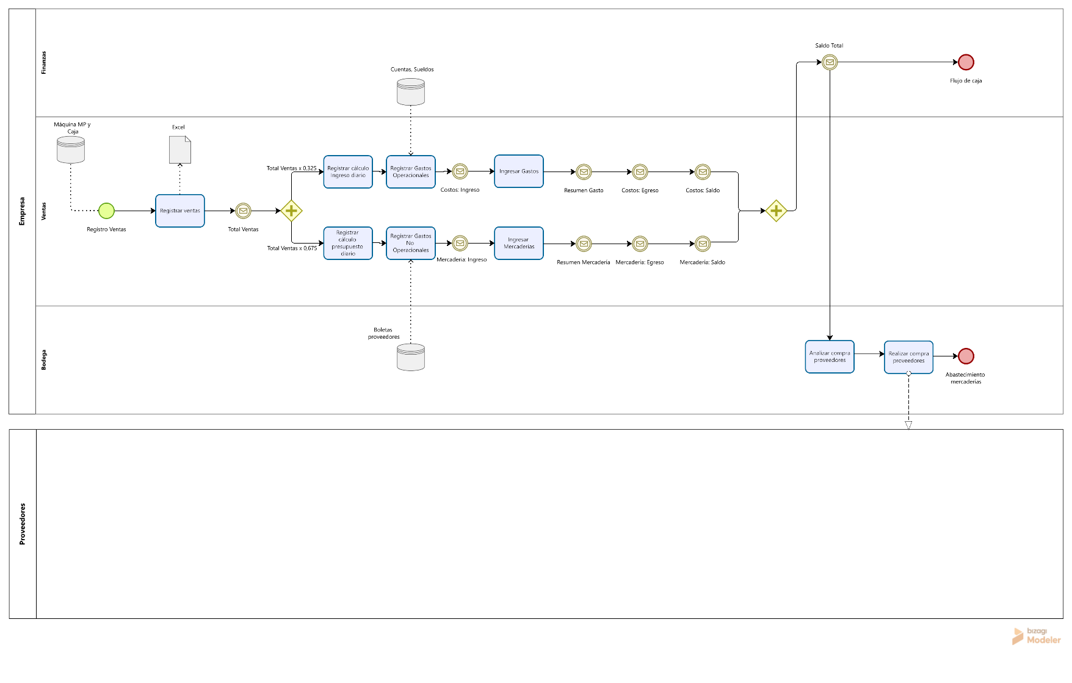

BPMN To-Be.
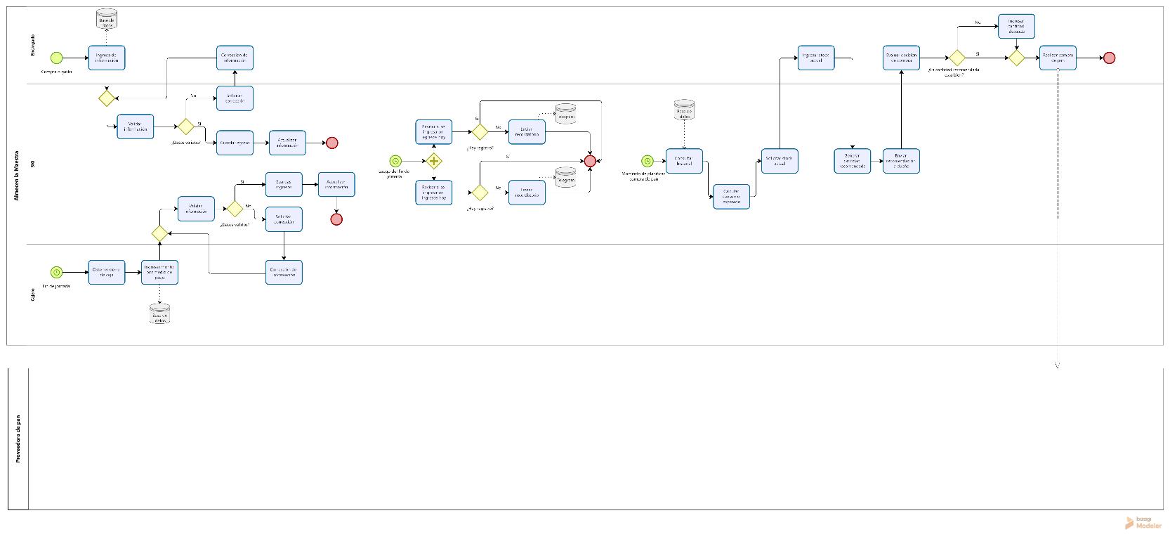

Mejoras de As-Is al To-Be.
Inicialmente se destacan las automatizaciones realizadas:
La primera automatización realizada fue la implementación de los recordatorios. Estos están pensados para cerciorar que el encargado realice los registros diarios sin falta. Reduciendo el riesgo de que algún día no se realicen los registros.
La segunda automatización realizada es la compra de pan. Todos los días el encargado debe de comprar pan para su local, por lo que facilitamos el proceso implementando esta automatización. Funciona de la siguiente manera, primero el software consulta el historial desde la base de datos, calculará el consumo esperado, luego el encargado va a ingresar el stock actual de pan, el programa calculará la cantidad de pan que se requerirá para el día, luego el software realizara una recomen dación al encargado y esté es finalmente el que decida si la cantidad de pan a comprar es adecuada o no, por lo que el dueño todavía posee el control acerca de cuanto pan hay que comprar, por ejemplo si el dueño sabe que va a haber un evento en particular, entonces todavía se puede adaptar a la demanda.
Otro factor mejorado es la reducción de cálculos manuales que se realizan, antes el encargado debía de realizar todos los cálculos de manera manual. Ahora se debe de ingresar solamente los ingresos y egresos diarios.

E) Modelo de datos preliminar.
Entidades a emplear en el diagrama Entidad relación:
- Ventas Diarias.
Posee las siguientes características: Fecha (PK), Monto total, Monto crédito, Monto débito y Monto efectivo.
- Compras Proveedores.
Posee las siguientes características: ID de la factura (PK), Monto total, Fecha y Rut proveedor (FK).
- Proveedor.
Posee las siguientes características: Rut del proveedor (PK) y Nombre del proveedor.
- Flujo de Pan:
Posee las siguientes características: Fecha (PK), Pan comprado y Stock actual de pan.
- Gasto operacional:
Posee las siguientes características: ID Gasto (PK), Fecha, Monto total, ID Categoría (FK).
- Tipo de gasto:
Posee las siguientes características: ID Categoría y Nombre Categoría.

Cardinalidad y reglas de negocio.
- Ventas diarias.
En un día de operación pueden existir diversas (N) transacciones de venta con clientes. Por regla de negocio no se realiza un registro de cada transacción, solo un monto total diario. Por lo tanto, se define la entidad Ventas Diarias, esta emplea Fecha como atributo identificador (PK), ya que solo existe un único registro por jornada. Por regla de negocio, se tiene que el monto total diario se desagrega por método de pago (efectivo, debido y crédito).
- Proveedores y Compras diarias.
La relación entre la entidad Compras Proveedores y Proveedores es N:1 respectivamente. Un proveedor está identificado por su RUT, este se emplea como clave primaria (PK), para de esta manera agruparlo con su nombre. Por otro lado, un proveedor puede tener muchas (N) facturas, pera cada ID de factura corresponde a solo un proveedor (relación N:1). En general una factura puede poseer múltiples (N) ítems y por tanto múltiples (N) subtotales, pero por reglas de negocio solo se registra el monto final de la factura.
- Flujo de pan.
Por la naturaleza del abastecimiento de pan, se tiene que por reglas del negocio solo existe un solo abastecimiento de pan al día. Por lo tanto, se define como clave primaria (PK) la fecha, ya que esta estará relacionada a una única compra y stock de pan.
- Gastos Operacionales y Tipos de gasto.
La relación entre la entidad Tipo de gasto y Gastos operacionales es 1:N respectivamente, esto se debe ya que pueden existir múltiples gastos asociados a un solo tipo de gastos. Para la entidad tipo de gasto, se define como clave primaria (PK) el ID Gasto la cual conecta los tipos de gastos que posee la PYME. Por otro lado, los pagos se registran efectivamente en la entidad gastos operacionales, esta emplea como llave principal (PK) ID Gasto.

Trazabilidad.
La entidad Ventas Diarias es registrada o soportada por el participante cajero al cierre de la jornada. Cuando el cajero ingresa las ventas, el SIG registra la información en la base de datos.
Las entidades proveedores y compras proveedores son respaldadas por las tareas realizadas por el encargado. Al realizar las compras y posteriormente ingresar los datos al SIG en donde quedan registrados el monto total, el ID de las facturas y el vínculo con la entidad proveedores.
La entidad flujo de pan es sostenida por la toma de decisiones del encargado, ya que este en el proceso de abastecimiento de pan debe ingresar el Stock actual, para que posteriormente el SIG genere una recomendación y finalmente el encargado entrega la cantidad de pan efectivamente comprada para ese día. Ambos datos Stock actual y cantidad de pan comprado quedan registrados en el SIG.
Las entidades Gastos operacionales y tipos de gasto están respaldados por el encargado, ya que como se ve en el BPMN To-Be él es el responsable de registrar todos los gastos operacionales, tales como arriendo, servicios básicos o remuneraciones.

F) Arquitectura lógica y stack tentativo.
La estructura propuesta para este desarrollo considera una solución ejecutable en un entorno local, compuesta por una interfaz para la captura consulta de datos, una base de datos para el almacenamiento de la información, herramientas de automatización y una capa analítica para la generación de indicadores.
La captura de datos será realizada mediante una aplicación de fácil uso, desarrollada tentativamente mediante la librería Streamlit de Python. Esta aplicación permitirá registrar cierres de caja, egresos y antecedentes necesarios para la gestión de los pedidos del pan.
La información será almacenada en una base de datos MySQL, debido a que las consultas del negocio serán implementadas mediante SQL.
Posteriormente se implementará un dashboard mediante Power BI, en donde se conectará la información almacenada en la base de datos SQL. Finalmente, las automatizaciones del proceso se implementarán mediante n8n.
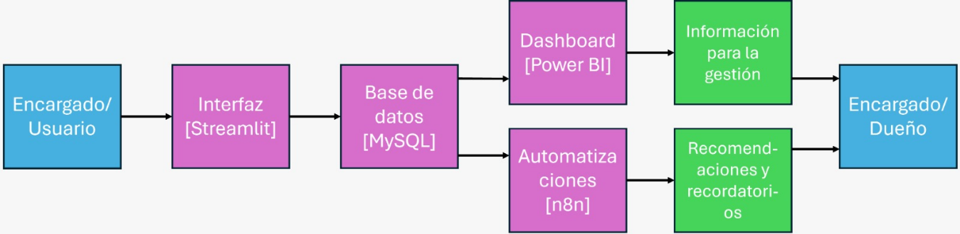
Componente | Herramienta | Función
Ingreso de datos | Librería Streamlit de Python | Formularios para ingresar información al SIG
Persistencia y administración de base de datos | MySQL | Diseño y administración de base durante el desarrollo y posterior almacenamiento estructurado
Analítica / KPI | Power BI | Dashboard e indicadores de información
Automatización | n8n | Recordatorios y ejecución automática de flujos

G) Plan de entrega 2 y riesgos.
Para la Entrega 2 se propone avanzar desde el diseño definido en E1 hacia una solución funcional y reproducible en localhost. El desarrollo será dividido en hitos, priorizando primero la construcción de la base de datos y las funcionalidades principales del SIG, para posteriormente incorporar analítica y automatización.
Hito | Actividad principal | Resultado esperado | Responsable
H1 | Refinamiento del modelo de datos | ER definitivo y normalizado hasta 3FN | Owen Oviedo
H2 | Implementación de la base de datos | schema.sql ejecutable con tablas, PK, FK y restricciones | Juan Andrade
H3 | Preparación de datos | seed.sql con datos de prueba coherentes con el caso | Camilo Rivano
H4 | Desarrollo de interfaz | Aplicación local para registrar y consultar información | Juan Sánchez
H5 | Consultas de negocio | Al menos tres consultas SQL asociadas al problema | Camilo Rivano
H6 | Implementación de KPI | Dashboard de Power BI conectado a los datos | Juan Sánchez
H7 | Automatización Nivel 1 | Recordatorios automáticos de registros pendientes | Owen Oviedo
H8 | Automatización Nivel 2 | Cálculo de reposición sugerida de pan con validación humana | Juan Andrade
H9 | Integración | Funcionamiento conjunto de interfaz, BD, consultas, KPI y automatización | Juan Sánchez
H10 | Prueba de reproducibilidad | Levantamiento de la solución en un computador diferente utilizando solo el README | Camilo Rivano
H11 | Documentación final | Informe, repositorio y presentación de E2 | Juan Andrade, Juan Sánchez, Owen Oviedo, Camilo Rivano

Respecto a los riesgos de datos personales, en base a la Ley 21.719, el SIG se diseñará bajo un criterio de minimización, almacenando únicamente información necesaria para la gestión del negocio, por lo que se evitará incorporar datos personales que no sean indispensables para el propósito del sistema.
En caso de utilizar información de trabajadores, proveedores u otras personas naturales, se limitarán los atributos almacenados y se evitara publicar información identificable en el repositorio, por lo que, para la entrega académica, se privilegiara el uso de datos anonimizados y sintéticos. Asimismo, cualquier antecedente privado no serán almacenados directamente en archivos públicos del repositorio GitHub.

Anexos
- Acta reunión
- Enlace a ubicación Google Maps: https://maps.app.goo.gl/K8c533sTgcxvTTd98
Observación: Google Maps no muestra la ubicación precisa, por lo que se dejan fotos de apoyo.
